黑龙江八一农垦大学信息技术学院

课 程 设 计 报 告

课程名称： 数据库原理及应用课程设计
院 系： 信息技术学院
专 业： 计算机科学与技术
班 级： 一班
姓 名： 李庆华
学 号： 20154071103

黑龙江八一农垦大学信息技术学院
计算机科学系

设计名称 | 图书管理系统
设计目的 | 1. 通过课程设计，使学生进一步巩固所学的知识，考查学生对数据库理论及知识的理解能力和综合运用能力；  2. 培养学生自主学习、独立思考的能力，学会查找资料并善于分析资料的能力；  3. 培养学生独立设计、独立调试程序的能力；  4. 培养学生初步的软件设计能力，形成良好的编程风格。
设计要求 | 1. 在对数据库理论及知识理解的基础上；重点是针对具体的实际问题选择并设计合适的数据库表加以应用，并在此基础上完成相关的算法与程序；  2. 给出系统的概要设计、详细设计；  3. 设计时如果需要设置相应的视图、触发器、存储过程；  4. 使用相关的编程工具编写代码实现设计的数据库系统；  5. 完成规范化的课程设计报告的编写；  6. 每个同学完成一个题目，题目由老师安排。
实现（含思路分析、流程结构及过程等）：

一.需求分析
图书管理系统是典型的信息管理系统,其开发主要包括后台数据库的建立和维护以及前端应用程序的开发两个方面。对于前者要求建立起数据一致性和完整性强、数据安全性好的数据库。而对于后者则要求应用程序功能完备,易使用等特点。 在数据库应用系统开发之前，对开发数据库的基本概念，数据库的结构、开发数据库应用程序的步骤、开发体系及方法都应当有相当清晰的了解和认识。数据库应用系统开发的目标是建立一个满足用户长期需求的产品。开发的主要过程为：理解用户的需求，然后，把它们转变为有效的数据库设计。把设计转变为实际的数据库，并且这些数据库带有功能完备、高效能的应用。考虑到使用的方便性，程序用ADO技术来操作数据库，免去了注册DSN步骤。 因此本人结合上述要求对MS SQL Server 2005数据库管理系统、SQL语言原理、VB程序设计，ADO数据库技术进行了较深入的学习和应用。

二．数据库的概念设计
由需求分析知，数据库的概念分析如下所示，横线为标明的主码。最后画出了总的E-R图
2.1 图书信息
图书信息：{书号，书名，作者，分类号，出版社，价格，摘要，入馆日期，是否在架}，如图1所示

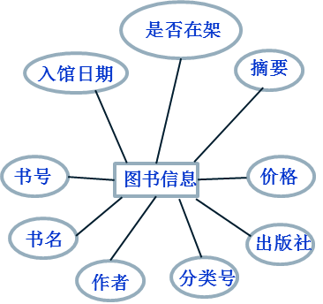

图1 图书信息

2.2读者用户信息
读者用户信息：{读者号（用户ID），密码，姓名，性别，单位，类型，身份证号，罚款金额，办理日期，住址，电话，邮箱}如图2所示
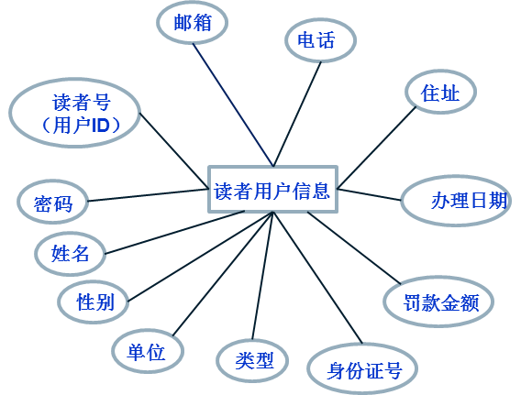
图2 读者用户信息
2.3管理员信息
管理员信息：{账号，密码，姓名，性别是否删除}如图3所示

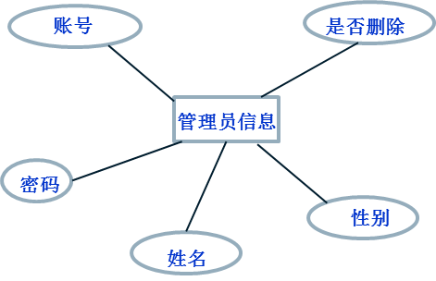
图3 管理员信息
2.4借阅信息
借阅信息：{借阅编号，读者号（用户ID），书号，借书时间，还书时间，是否已归还}}如图4所示
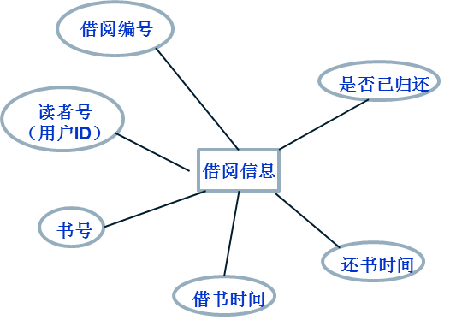

图4借阅信息

2.5 总的E-R 图
总的E-R图中管理员与图书之间的关系是一对多，读者与图书之间的关系是多对多，如图5所示
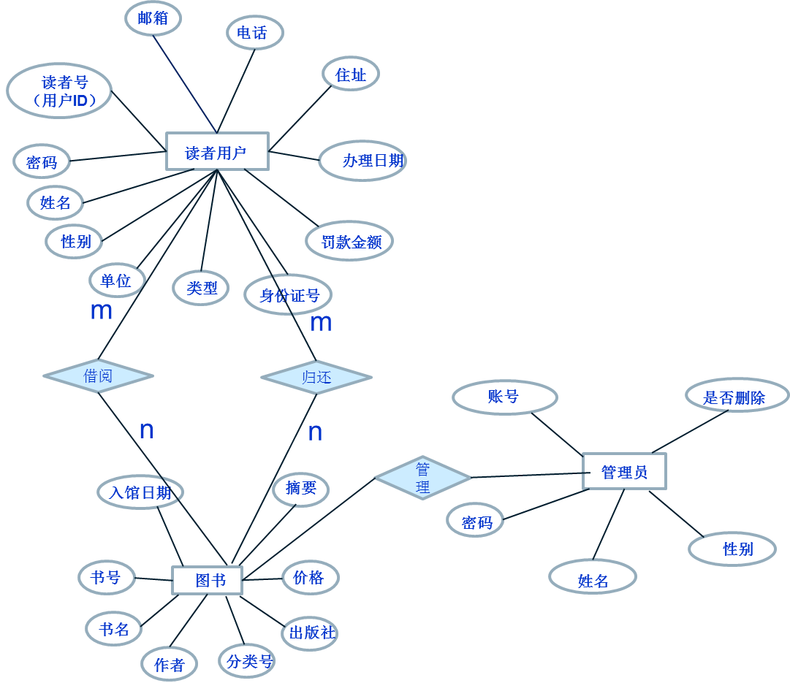

图5系统E-R图

三．数据库的逻辑设计

数据库部分（建立BMS数据库）：
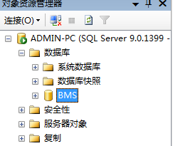
建立数据库表：
在系统设计过程中，首先要建立的就是数据库。本数据库采用SQL Server2005来构造，共使用了3个表，它们分别是图书信息表（book）、读者用户表（ruser）、管理员表（auser）、借阅表（bor）。
- 、图书信息表（book）
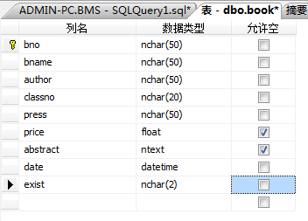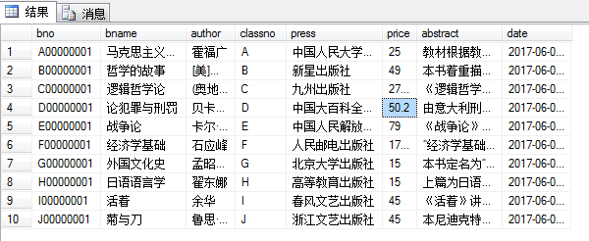
3) 、读者用户表（ruser）
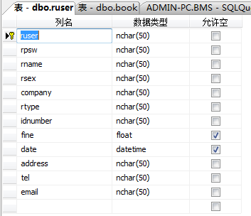
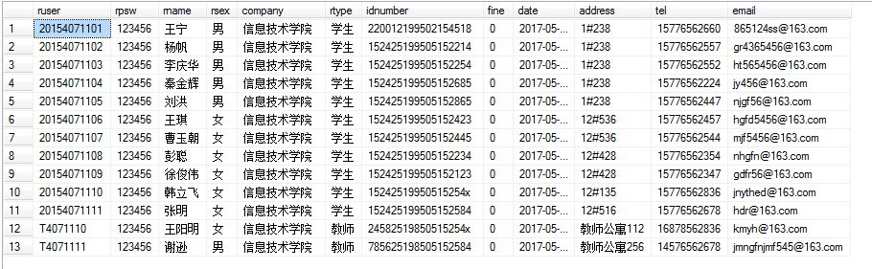
- 、管理员表（auser）
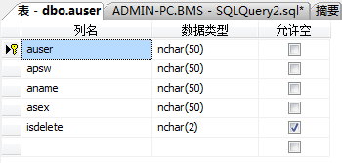
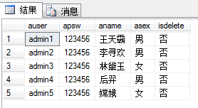
- 、借阅表（bor）
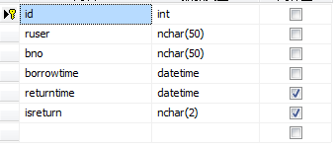

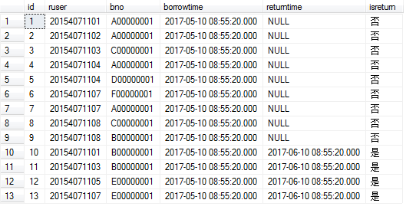

四．图书管理系统功能
登陆界面：
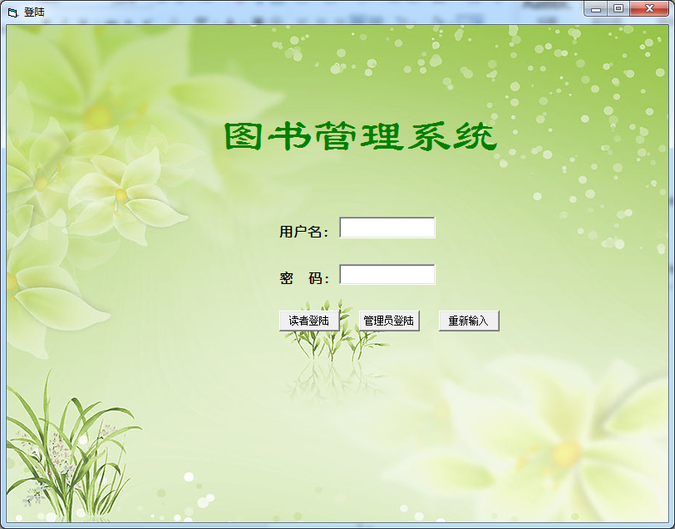
Private Sub Command1_Click()

Dim conn As ADODB.Connection
Dim rs As ADODB.Recordset
Dim stru$, strp$, strsql$
Static count As Byte
stru = Text1.text
strp = Text2.text
username = Text1.text

If stru = "" Then
MsgBox "用户名不能为空，请输入用户名！", , "登陆错误"
Text1.SetFocus
Exit Sub
ElseIf strp = "" Then
MsgBox "密码不能为空，请输入密码！", , "登陆错误"
Text2.SetFocus
Exit Sub
End If
Set conn = New ADODB.Connection
Set rs = New ADODB.Recordset

conn.Open "provider=SQLOLEDB.1;datasource=(local);persist security info=false;integrated security=sspi;database=bms"

rs.Open "select * from ruser where ruser='" & stru & " 'and rpsw='" & strp & "'; ", conn

If rs.EOF Then
count = count + 1
MsgBox "用户名不存在或者密码错误！", , "登录失败"
Text1.text = ""
Text2.text = ""
Text1.SetFocus
Else
logins = True
username = rs("ruser").Value
pass = rs("rpsw").Value
F_index.Show
Me.Hide
End If
rs.Close
conn.Close
Set rs = Nothing
Set conn = Nothing
If count >= 3 Then
MsgBox "超过登录次数，无权登录本系统！", , "登录失败"
End
End If
End Sub

Private Sub Command2_Click()

Dim conn As ADODB.Connection
Dim rs As ADODB.Recordset
Dim stru$, strp$, strsql$
Static count As Byte
stru = Text1.text
strp = Text2.text
If stru = "" Then
MsgBox "用户名不能为空，请输入用户名！", , "登陆错误"
Text1.SetFocus
Exit Sub
ElseIf strp = "" Then
MsgBox "密码不能为空，请输入密码！", , "登陆错误"
Text2.SetFocus
Exit Sub
End If
Set conn = New ADODB.Connection
Set rs = New ADODB.Recordset

conn.Open "provider=SQLOLEDB.1;datasource=(local);persist security info=false;integrated security=sspi;database=bms"

rs.Open "select * from auser where auser='" & stru & " 'and apsw='" & strp & "'; ", conn

If rs.EOF Then
count = count + 1
MsgBox "用户名不存在或者密码错误！", , "登录失败"
Text1.text = ""
Text2.text = ""
Text1.SetFocus
Else
logins = True
username = rs("auser").Value
pass = rs("apsw").Value
F_a_index.Show
Me.Hide
End If
rs.Close
conn.Close
Set rs = Nothing
Set conn = Nothing
If count >= 3 Then
MsgBox "超过登录次数，无权登录本系统！", , "登录失败"
End
End If
End Sub

Private Sub Command3_Click()
Text1.text = ""
Text2.text = ""
Text1.SetFocus
End Sub

首页：
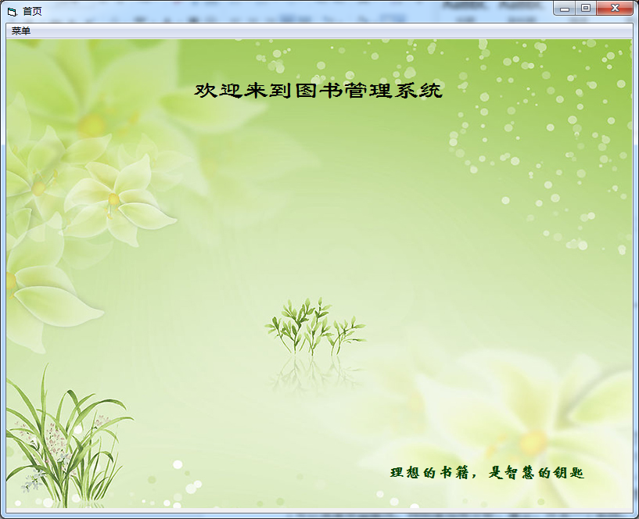

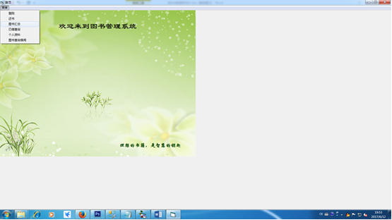

图书汇总
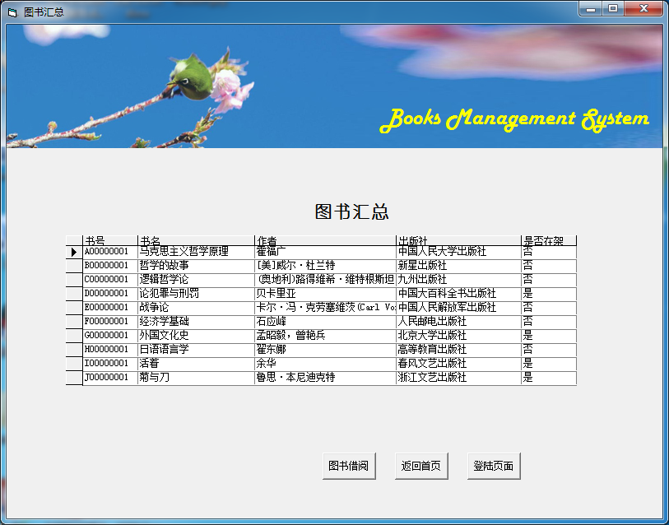
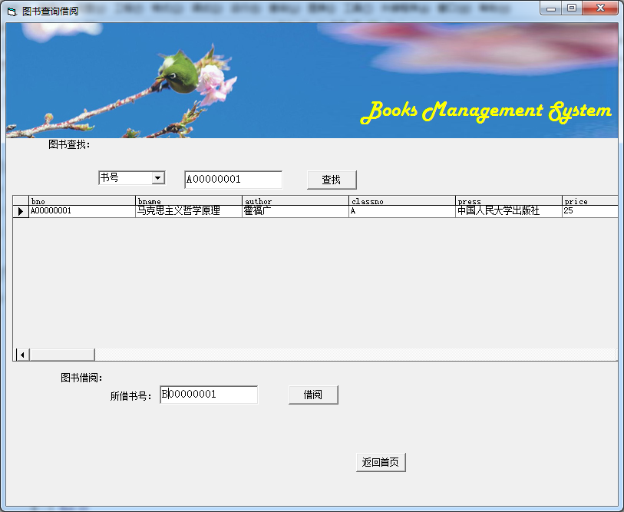
Private Sub Command1_Click()

Dim find$, text$
find = Combo1.text
text = Text1.text

Adodc1.ConnectionString = "provider=SQLOLEDB.1;datasource=(local);persist security info=false;integrated security=sspi;database=bms"

If find = "书号" Then

SQL = "select * from book where bno='" & text & "'"
Adodc1.RecordSource = SQL
Adodc1.Refresh
End If

If find = "书名" Then

SQL = "select * from book where bname like '%" & text & "%'"
Adodc1.RecordSource = SQL
Adodc1.Refresh

End If
If find = "作者" Then

SQL = "select * from book where author like '%" & text & "%'"
Adodc1.RecordSource = SQL
Adodc1.Refresh
End If
If find = "摘要" Then

SQL = "select * from book where abstract like '%" & text & "%'"
Adodc1.RecordSource = SQL
Adodc1.Refresh

End If

End Sub

Private Sub Command2_Click()
Dim time
time = Now

Dim conn As ADODB.Connection
Dim rs As ADODB.Recordset
Dim stru$, strp$, strsql$
Set conn = New ADODB.Connection
Set rs = New ADODB.Recordset
conn.Open "provider=SQLOLEDB.1;datasource=(local);persist security info=false;integrated security=sspi;database=bms"
rs.Open "select * from bor ", conn
conn.Execute "insert into bor(ruser , bno, borrowtime) values('" & username & "','" & Text2.text & "','" & time & "')"
conn.Execute "UPDATE book SET exist = '否' WHERE bno = '" & Text2.text & "' "
MsgBox "图书借阅成功！"
End Sub

Private Sub Command3_Click()
F_index.Show
Me.Hide
End Sub

Private Sub Form_Load()

Adodc1.Visible = False

End Sub
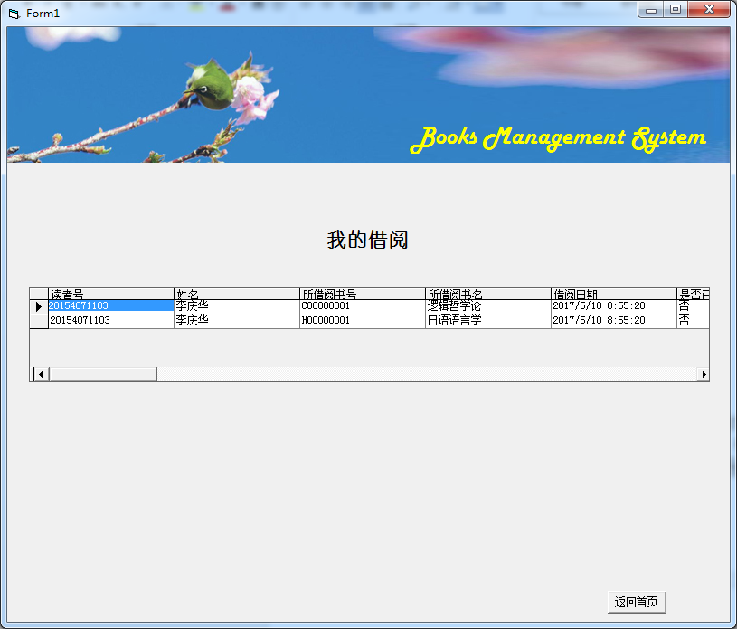

Private Sub Command1_Click()
F_index.Show
Me.Hide

End Sub

Private Sub Form_Load()
Adodc1.Visible = False
Adodc1.ConnectionString = "provider=SQLOLEDB.1;datasource=(local);persist security info=false;integrated security=sspi;database=bms"
SQL = "select ruser.ruser '读者号',ruser.rname '姓名',book.bno '所借阅书号',book.bname'所借阅书名',borrowtime '借阅日期',isreturn '是否已归还' from book,bor,ruser where book.bno=bor.bno and bor.ruser=ruser.ruser and ruser.ruser='" & username & " ' and isreturn='否'"
Adodc1.RecordSource = SQL
Adodc1.Refresh
End Sub

个人信息：
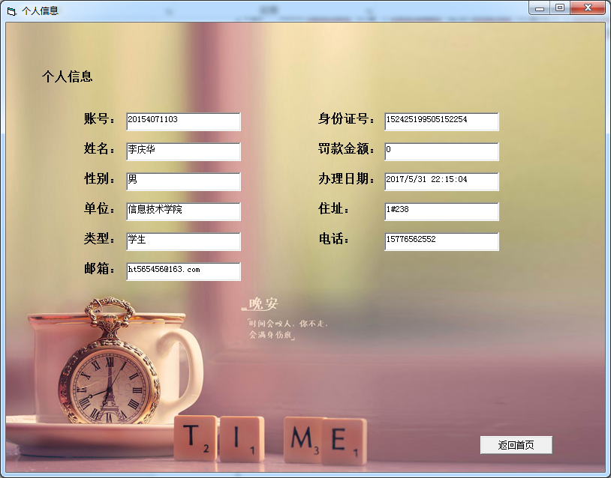
Private Sub Command1_Click()
F_index.Show
Me.Hide
End Sub

Private Sub Form_Load()
Dim db As New ADODB.Connection
Dim rs As New ADODB.Recordset
Dim str1 As String
db.Open "provider=SQLOLEDB.1;datasource=(local);persist security info=false;integrated security=sspi;database=bms"
str1 = "select * from ruser where ruser= '" & username & " ' "
rs.Open str1, db, 1
If rs.RecordCount <= 0 Then
MsgBox "没有记录!"
rs.Close
Exit Sub
End If
Text1.text = rs.Fields("ruser").Value
Text11.text = rs.Fields("rname").Value
Text10.text = rs.Fields("rsex").Value
Text9.text = rs.Fields("company").Value
Text8.text = rs.Fields("rtype").Value
Text7.text = rs.Fields("email").Value
Text6.text = rs.Fields("idnumber").Value
Text5.text = rs.Fields("fine").Value
Text4.text = rs.Fields("date").Value
Text3.text = rs.Fields("address").Value
Text2.text = rs.Fields("tel").Value
rs.Close
db.Close
End Sub
还书：
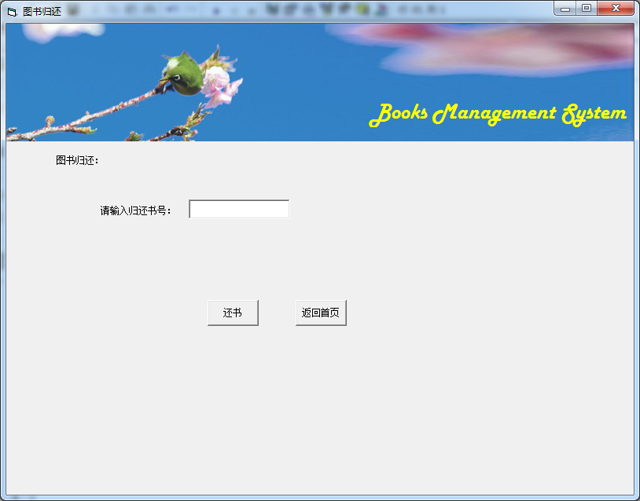

Private Sub Command1_Click()
Dim time
time = Now

Dim conn As ADODB.Connection
Dim rs As ADODB.Recordset
Dim stru$, strp$, strsql$
Set conn = New ADODB.Connection
Set rs = New ADODB.Recordset
conn.Open "provider=SQLOLEDB.1;datasource=(local);persist security info=false;integrated security=sspi;database=bms"
rs.Open "select * from bor ", conn
conn.Execute "UPDATE book SET exist = '是' WHERE bno = '" & Text1.text & "' "
conn.Execute "UPDATE bor SET returntime = '" & time & "' ,isreturn='是' WHERE bno = '" & Text1.text & "' "
MsgBox "还书成功！"
End Sub
Private Sub Command2_Click()
F_index.Show
Me.Hide
End Sub
管理员用户管理：
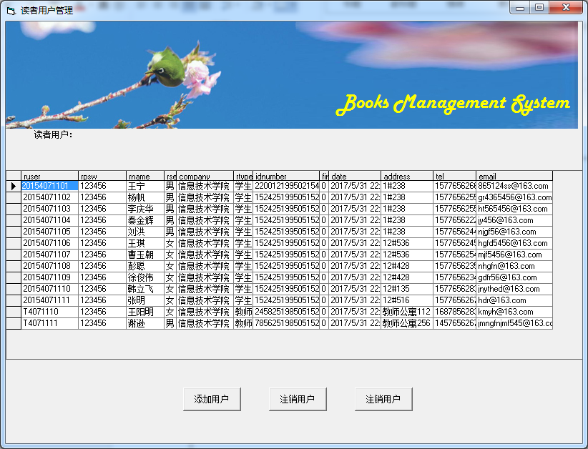

管理员添加/删除用户：
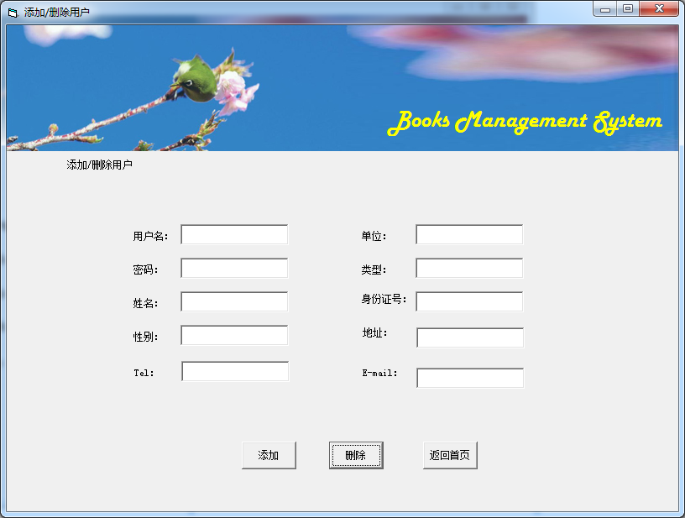

Private Sub Command1_Click()
Dim ruser$, rpsw$, rname$, rsex$, company$, rtype$, idnumber$, address$, tel$, email$
ruser1 = Text1.text
rpsw1 = Text2.text
rname1 = Text3.text
rsex1 = Text4.text
company1 = Text5.text
rtype1 = Text6.text
idnumber1 = Text7.text
address1 = Text8.text
tel1 = Text9.text
email1 = Text10.text

Dim conn As ADODB.Connection
Dim rs As ADODB.Recordset
Dim stru$, strp$, strsql$

Set conn = New ADODB.Connection
Set rs = New ADODB.Recordset

conn.Open "provider=SQLOLEDB.1;datasource=(local);persist security info=false;integrated security=sspi;database=bms"
rs.Open "select * from ruser ", conn
conn.Execute "insert into ruser(ruser , rpsw, rname, rsex, company, rtype, idnumber, address, tel, email) values('" & ruser1 & "','" & rpsw1 & "','" & rname1 & "','" & rsex1 & "','" & company1 & "','" & rtype1 & "','" & idnumber1 & "','" & address1 & "','" & tel1 & "','" & email1 & "')"
MsgBox "用户添加成功！"
End Sub
Private Sub Command2_Click()
Dim ruser$, rpsw$, rname$, rsex$, company$, rtype$, idnumber$, address$, tel$, email$
ruser2 = Text1.text
Dim conn As ADODB.Connection
Dim rs As ADODB.Recordset
Dim stru$, strp$, strsql$
Set conn = New ADODB.Connection
Set rs = New ADODB.Recordset
conn.Open "provider=SQLOLEDB.1;datasource=(local);persist security info=false;integrated security=sspi;database=bms"
rs.Open "select * from ruser ", conn
conn.Execute "delete from ruser where ruser= '" & ruser2 & "' "
MsgBox "用户删除成功！"
End Sub
Private Sub Command3_Click()
F_index.Show
Me.Hide
End Sub管理员图书管理：
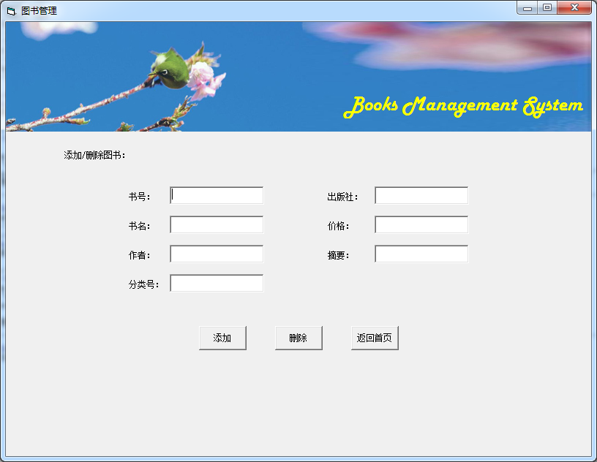
Private Sub Command1_Click()
Dim bno$, bname$, author$, classno$, press$, price$, abstract$
bno1 = Text1.text
bname1 = Text2.text
author1 = Text3.text
classno1 = Text4.text
press1 = Text5.text
price1 = Text6.text
abstract1 = Text7.text
Dim conn As ADODB.Connection
Dim rs As ADODB.Recordset
Dim stru$, strp$, strsql$
Set conn = New ADODB.Connection
Set rs = New ADODB.Recordset
conn.Open "provider=SQLOLEDB.1;datasource=(local);persist security info=false;integrated security=sspi;database=bms"
rs.Open "select * from book ", conn
'Set MSHFlexGrid.DataSource = rst
conn.Execute "insert into book(bno,bname,author,classno,press,price,abstract) values('" & bno1 & "','" & bname1 & "','" & author1 & "','" & classno1 & "','" & press1 & "','" & price1 & "','" & abstract1 & "')"
'conn.Execute "insert into book(bno) values('vdevdsv')"
MsgBox "图书添加成功！"
End Sub
Private Sub Command2_Click()
Dim bno$
bno2 = Text1.text
Dim conn As ADODB.Connection
Dim rs As ADODB.Recordset
Dim stru$, strp$, strsql$
Set conn = New ADODB.Connection
Set rs = New ADODB.Recordset
conn.Open "provider=SQLOLEDB.1;datasource=(local);persist security info=false;integrated security=sspi;database=bms"
rs.Open "select * from book ", conn
conn.Execute "delete from book where bno= '" & bno2 & "' "
MsgBox "图书删除成功！"
End Sub
Private Sub Command3_Click()
F_index.Show
Me.Hide
End Sub
Private Sub Form_Load()
End Sub

五．总结
经过两周的课程设计，我学到了很多知识，个人的能力有了很大的提高，对Visual Basic 6.0和SQL Server 2008有了基本的认 识，并用Visual Basic 6.0结合SQL Server 2008最终开发了这样的一个应用管理系统。
在课程设计中，我们遇到的困难很多，在解决它们的同时我又学到了很多，可以说是受益匪浅，特别是如何分析、建立、开发一个系统。
在一个系统开发的过程中编码不是重要的，重要的是分析系统、建立起系统模型。在分析一个系统前，分析人员必须要对将要开发的系统所涉及到的各方面知识有一个认识，然后将系统的模型建立起来。而且一个成功的软件要符合用户的需要，要以用户为中心，开发出用户想要的软件，而不能自以为是、想当然的做。
在程序编写中，我认识到软件要有简便的界面，良好的程序风格，较全的代码注释。拥有这些条件，程序的可读性才会好，开发的复杂度才能大大减少，修改代码时更加容易下手。
在编码中，良好的编程风格与习惯是提高工作效率的一个重要方面，而且良好的编程风格与习惯也是使软件便于维护的基础。那如何是良好的编程风格与习惯呢？我认为主要是程序的模块化、必要的注释。所谓模块化就是使程序的功能实现分成多个单独的功能模块，而不能在一大段代码中实现多个功能，如果这样做，别的人是非常难读懂你的程序。必要的注释，显而易见是要在程序的编写中加入对程序的说明，原因就是为了别人能读懂你的程序，过一段时间后你自己还能读懂自己的程序。
指导教师评语：

成绩：
注：本记录为实验原始记录，未经指导教师签字，擅自涂改无效。

